**Schoolexamen havo**

**Trillingen en golven in combinatie met periodieke functies**

**OPGAVEN**

**Colofon**

Auteurs: Hugo Adema en Carolien de Graaf.

April 2025.

Dit materiaal is tot stand gekomen in samenwerking met Stichting Cito Arnhem. Deze opdracht is gebaseerd op eindexamenopgave Natuurkunde vwo 2018-I

Docenten zijn vrij om het materiaal te gebruiken en aan te passen mits verwezen wordt naar het oorspronkelijke materiaal.

**Voor de docent**

In dit schoolexamen komen het **wiskundig domein periodieke functies** en het **natuurkundig domein trillingen en golven** aan de orde. Deze opgavenset vormt een verzameling waaruit u als docent **door middel van knippen en plakken uw eigen toets kunt samenstellen**. De set bevat zowel standaardopgaven als niet-standaardopgaven. Daarnaast variëren de opgaven in moeilijkheidsgraad.

Dit schoolexamen bestaat uit 15 onderdelen met in totaal 47 punten. Het begint met een aantal theoretische vragen, daarna volgt een praktisch gedeelte.

Door uw keuze uit de set van opgaven te maken kunt u uw toets aanpassen op uw eigen onderwijspraktijk zodat de toets die u afneemt daarop aansluit. Door uw keuzes bepaalt u uiteraard de lengte en het niveau van de toets.

Iedere opgave is voorzien van een maximumscore en een beoordelingsmodel dat u kunt overnemen, maar het staat u vrij om een eigen maximumscore en/of beoordelingsmodel per opgave te hanteren. Ook kunt u er voor kiezen bij de correctie al dan niet halve punten toe te kennen. Tot slot bepaalt u zelf de normering van de toets.

**Trillende tandenborstel**

**foto 1**

De motor van een elektrische tandenborstel (zonder borstel) wordt in een statief geklemd. Aan het ijzeren staafje dat uit de motor steekt wordt een draad bevestigd. Deze draad hangt over een katrol en wordt strak gehouden door een aantal gewichtjes met massa .

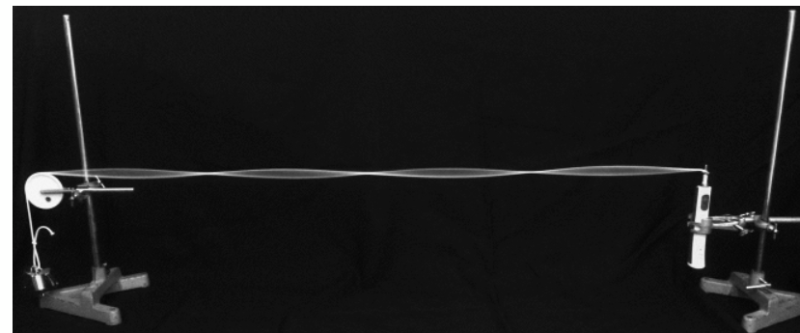

*x*

*y*

Als de tandenborstel wordt aangezet begint het ijzeren staafje te trillen. Er kan dan een staande golf ontstaan in het koord. Zie foto 1. In de foto zijn ook een $x$-richting en een $y$-richting aangegeven.

1. Voer de volgende opdrachten uit: (3 punten)

* Leg uit met behulp van foto 1 of het ijzeren staafje in de $x$-richting of in de $y$-richting trilt.
* Leg uit of de staande golf in foto 1 transversaal of longitudinaal is.

Een leerling experimenteert met verschillende gewichten en past de lengte L van het koord steeds zo aan dat een staande golf ontstaat. De resultaten staan in tabel 1. Hierbij is $n$ het aantal buiken van de staande golf.

**tabel 1**

|  |  |  |
| --- | --- | --- |
| $m$ (kg) | $L$ (m) | $$n$$ |
| 0,100 | 1,26 | 9 |
| 0,200 | 1,50 | 6 |
| 0,300 | 1,44 | 5 |
| 0,400 | 1,62 | 5 |
| 0,500 | 1,43 | 4 |

1. Leg uit dat de golflengte bij de eerste meting gelijk is aan 0,28 meter. (2 punten)
2. Onderzoek of de golflengte recht evenredig is met de massa. (3 punten)

In figuur 1 staat het koord getekend bij de tweede meting op het moment dat het koord een maximale uitwijking heeft bereikt. Dit is geplaatst in een assenstelsel waarbij de punt van de tandenborstel in de oorsprong is geplaatst en de $x$-as overeenkomt met de draad in de ruststand.

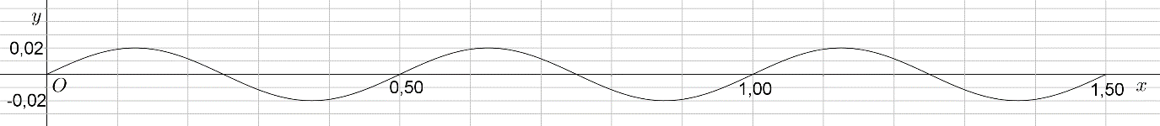

**figuur 1**

Het is mogelijk de stand van de draad wiskundig te beschrijven met een formule van de vorm $y=a∙\sin\left(bx\right).$ Hierbij is $x$ de afstand tot de punt van de tandenborstel in meters.

1. Geef deze waarden van $a$ en $b$. Rond beide waarden af op twee decimalen. (3 punten)

In figuur 1 heeft het koord op een horizontale afstand van 0,125 meter een uitwijking van 0,02 meter ten opzichte van de evenwichtsstand.

1. Bereken op algebraïsche wijze de kleinste horizontale afstand tot de punt van de tandenborstel waarbij het koord een uitwijking heeft van 0,01 meter. (3 punten)

**figuur 2**

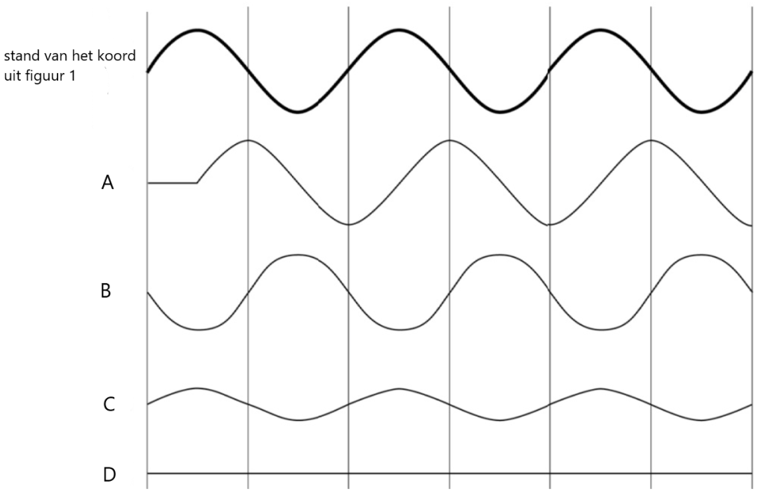

1. Leg uit welk patroon in figuur 2 de stand van het koord toont een kwart trillingstijd later. (2 punten)

In plaats van te kijken naar de gehele draad, is het ook mogelijk te kijken naar een vast punt op de draad. Punt $A$ is een vast punt op de draad op een afstand van 0,125 meter van de punt van de tandenborstel.

Met behulp van een hogesnelheidscamera wordt de trilling van punt $A$ rond de $x$-as geregistreerd. De trilling blijkt te worden beschreven door de formule $y_{A}=0,02\sin{(1760t)}$. Hierbij is $t$ de tijd in seconden.

1. Voer de volgende opdrachten uit (4 punten):

* Bereken de frequentie van de trilling van punt $A$.
* Bereken hiermee de voortplantingssnelheid van de staande golf in figuur 1.

Punt $B$ is een ander vast punt op de draad. Dit punt zit op een afstand van 0,0625 meter van het ijzeren staafje van de tandenborstel. Ook voor punt $B$ kan een formule worden opgesteld waarmee de uitwijking $y_{B}$ ten opzichte van de $x$-as kan worden beschreven.

1. Geef deze formule. (4 punten)

**Praktisch gedeelte**

Onderzoeksvraag: Met welke frequentie (in Hz) trilt het ijzeren staafje van de / van jouw elektrische tandenborstel?

1. Stel een beargumenteerde hypothese op bij deze onderzoeksvraag. (2 punten)

**Theorie**

Omdat we geen hogesnelheidscamera tot onze beschikking hebben, willen de frequentie bepalen met de opstelling uit foto 1. Dan is het nodig om de voortplantingssnelheid in het koord te weten. Theoretisch is bekend dat de voortplantingssnelheid afhangt van de massa die aan het koord wordt gehangen. Hoe strakker het koord gespannen is, hoe groter de voortplantingssnelheid. Er geldt:

$v=\sqrt{\frac{mg}{ρ_{L}}}$ formule (1)

Hierin is

* $v$ de voorplantingssnelheid (in m s-1)
* de massa die aan het koord hangt (in kg)
* $g$ de valversnelling (in kg m s-2)
* de massa van 1 meter koord (in kg m-1)

**Uitvoering**

1. Maak een zelfde opstelling als op foto 1. Gebruik minimaal vijf verschillende gewichten. Verschuif de katrol telkens totdat je een staande golf krijgt met een aantal buiken. Noteer bij elk gewicht de afstand van de tandenborstel tot de katrol, het aantal buiken en de bijbehorende golflengte. (3 punten)

|  |  |  |  |
| --- | --- | --- | --- |
| $m$ (kg) | $L$ (m) | $$n$$ | $λ$ (m) |
|  |  |  |  |
|  |  |  |  |
|  |  |  |  |
|  |  |  |  |
|  |  |  |  |
|  |  |  |  |

1. Meet de massa en de totale lengte van het koord. (2 punten)

**Uitwerking**

1. Zet je meetgegevens uit in een diagram met m op de horizontale as en $λ$ op de verticale as. Leg uit of er sprake is van een recht evenredig verband tussen $m$ en $λ$. (4 punten)
2. Zet je meetgegevens uit in een diagram met $\sqrt{m}$ op de horizontale as en $λ$ op de verticale as. Teken een rechte lijn door de oorsprong die zo goed mogelijk past bij je meetgegevens. De formule van deze rechte lijn is van de vorm $λ=a∙\sqrt{m}$. Bereken de waarde van $a$ bij deze lijn. (5 punten)
3. Toon aan met behulp van formule (1) dat $f=\sqrt{\frac{g}{ρ_{L}a^{2}}}$. (4 punten)

Je hebt nu alle gegevens verzameld die nodig zijn om de onderzoeksvraag te beantwoorden.

1. Bereken met de behulp van de massa en de lengte van de draad de frequentie van de trilling van de tandenborstel. (3 punten)

**Schoolexamen havo**

**Trillingen en golven in combinatie met periodieke functies**

**Correctiemodel**

**Colofon**

Auteurs: Hugo Adema en Carolien de Graaf

April 2025.

Dit materiaal is tot stand gekomen in samenwerking met Stichting Cito Arnhem.

Docenten zijn vrij om het materiaal te gebruiken en aan te passen mits verwezen wordt naar het oorspronkelijke materiaal.

**Voor de docent**

In dit schoolexamen komen het **wiskundig domein periodieke functies** en het **natuurkundig domein trillingen en golven** aan de orde. Deze opgavenset vormt een verzameling waaruit u als docent **door middel van knippen en plakken uw eigen toets kunt samenstellen**. De set bevat zowel standaardopgaven als niet-standaardopgaven. Daarnaast variëren de opgaven in moeilijkheidsgraad.

Door uw keuze uit de set van opgaven te maken kunt u uw toets aanpassen op uw eigen onderwijspraktijk zodat de toets die u afneemt daarop aansluit. Door uw keuzes bepaalt u uiteraard de lengte en het niveau van de toets.

Iedere opgave is voorzien van een maximumscore en een beoordelingsmodel dat u kunt overnemen, maar het staat u vrij om een eigen maximumscore en/of beoordelingsmodel per opgave te hanteren. Ook kunt u er voor kiezen bij de correctie al dan niet halve punten toe te kennen. Tot slot bepaalt u zelf de normering van de toets.

**Trillende tandenborstel**

1. **maximumscore 3**

|  |  |
| --- | --- |
| * Een vast punt op de draad beweegt op en neer | 1 |
| * De trilling is dus in de $y$-richting | 1 |
| * Omdat de trilling loodrecht staat op de voortplantingsrichting is dit een transversale golf | 1 |

1. **maximumscore 2**

|  |  |
| --- | --- |
| * Als er 9 buiken zijn, zijn dit 4,5 volledige golven | 1 |
| * De golflengte is $\frac{1,26}{4,5}=0,28$ meter | 1 |

1. **maximumscore 3**

|  |  |
| --- | --- |
| * Berekenen van de golflengte bij een andere massa bijvoorbeeld $λ=0,715$  bij $m = 0,500$ | 1 |
| * Berekenen van de vermenigvuldigingsfactor bij de golflengte en de massa | 1 |
| * Voor de conclusie dat de golflengte niet evenredig is met de massa | 1 |

1. **maximumscore 3**

|  |  |
| --- | --- |
| * Bepalen van de periode (= golflengte) in figuur 1 geeft 0,50 meter | 1 |
| $b=\frac{2π}{0,50}=4π≈12,57$ | 1 |
| * De amplitude van de golf is 0,02 dus $a=0,02$ | 1 |

1. **maximumscore 3**

|  |  |
| --- | --- |
| * Uit $\sin\left(x\right)=\frac{1}{2}$ volgt $x=\frac{1}{6}π$ | 1 |
| * Dit is dus op $\frac{1}{12}$ deel van de hele golf | 1 |
| * De horizontale afstand is $\frac{1}{12}∙0,5=0,04…$ meter | 1 |

of

|  |  |
| --- | --- |
| * Uit $0,02sin\left(12,57x\right)=0,01$ volgt $\sin\left(12,57x\right)=0,5$ | 1 |
| * Dit geeft $12,57x=\frac{1}{6}π$ | 1 |
| * De horizontale afstand is $\frac{1}{6}π:12,57=0,04…$ meter | 1 |

1. **maximumscore 2**

|  |  |
| --- | --- |
| * In een halve trillingstijd gaat een punt van zijn hoogste positie naar zijn laagste positie | 1 |
| * In een kwart trillingstijd is een punt dus halverwege zijn hoogste en laagste positie dus daarbij hoort patroon D | 1 |

1. **maximumscore 4**

|  |  |
| --- | --- |
| * Berekenen van de periode geeft $\frac{2π}{1760}=3,5… ∙{10}^{-3}$ seconde | 1 |
| * De frequentie is dan $\frac{1}{3,5… ∙{10}^{-3}}=280$ Hz | 1 |
| * Aflezen van de golflengte in figuur 1 | 1 |
| * Uit $v=λ∙f$ volgt ms-1 | 1 |

1. **maximumscore 4**

|  |  |
| --- | --- |
| * Het inzicht dat … * De formule voor punt $B$ is van de vorm $y=a∙\sin{(1760t)}$ waarbij $a$ de amplitude is van punt $B$ | 1 |
| * De amplitude van punt $B$ is $y=0,02\sin\left(4π∙0,0625\right)=0,014$ | 1 |
| * De formule is dus $y=0,014\sin{(1760t)}$ | 1 |

1. **maximumscore 2**

|  |  |
| --- | --- |
| * Voor een goed beargumenteerde hypothese | 2 |

1. **maximumscore 3**

|  |  |
| --- | --- |
| * Voor een tabel met vijf verschillende gewichten en bijbehorende lengte, aantal buiken en golflengte | 3 |

1. **maximumscore 2**

|  |  |
| --- | --- |
| * Voor het meten van de massa | 1 |
| * Voor het meten van de lengte | 1 |

1. **maximumscore 4**

|  |  |
| --- | --- |
| * Voor het tekenen van een correct assenstelsel met de juiste grootheden en eenheden erbij | 1 |
| * Voor het tekenen van de meetgegevens in het diagram | 1 |
| * De punten in het diagram liggen niet op een rechte lijn door de oorsprong | 1 |
| * Er is dus geen recht evenredig verband tussen $m$ en $λ$ |  |

1. **maximumscore 5**

|  |  |
| --- | --- |
| * Voor het berekenen van de waarden van $\sqrt{m}$ | 1 |
| * Voor het tekenen van een correct assenstelsel met de juiste grootheden en eenheden erbij | 1 |
| * Voor het tekenen van de meetgegevens in het diagram | 1 |
| * Voor het tekenen van een rechte lijn door de oorsprong | 1 |
| * Voor het berekenen van de waarde van $a$ met behulp van een punt op deze lijn | 1 |

1. **maximumscore 4**

|  |  |
| --- | --- |
| * Uit $v=λ∙f$ volgt $f=\frac{v}{λ}$ | 1 |
| * Substitutie van formule (1) en $λ=a∙\sqrt{m}$ geeft $f=\frac{\sqrt{\frac{mg}{ρ_{L}}}}{a\sqrt{m}}$ | 1 |
| * De factor $\sqrt{m}$ wegdelen geeft $f=\frac{\sqrt{\frac{g}{ρ_{L}}}}{a}$ | 1 |
| * Voor de rest van de herleiding | 1 |

1. **maximumscore 3**

|  |  |
| --- | --- |
| * Berekenen van $ρ_{L}$ | 1 |
| * Gebruik van $f=\sqrt{\frac{g}{ρ_{L}a^{2}}}$ met $a$ in de eenheid m kg-1/2 | 1 |
| * Completeren van de berekening van de frequentie | 1 |